

[Press Release] คนขาดแคลน หรืออะไรกันแน่ที่ขาดแคลน…?

พีรสิชฌ์ สิทธิรัตน์

หน่วยวิจัยนโยบายและระบบสุขภาพ คณะแพทยศาสตร์โรงพยาบาลรามาธิบดี

28 กันยายน 2569 ท่ามกลางกระแสสังคมว่าด้วยปัญหาการขาดแคลนบุคลากรสาธารณสุขและภาระงานที่หนักหน่วงของกำลังคนในระบบ คณะผู้วิจัยในหน่วยวิจัยนโยบายและระบบสุขภาพ คณะแพทยศาสตร์โรงพยาบาลรามาธิบดีนำเสนอผลการวิเคราะห์สถานการณ์กำลังคนด้านสุขภาพและชวนสังคมตั้งคำถามสำคัญว่า “ความจริงของความขาดแคลนในประเทศคืออะไร”

จากข้อมูลรายงานจำนวนกำลังคนด้านสุขภาพในประเทศในช่วงทศวรรษที่ผ่านมา คงยากที่จะกล่าวว่าประเทศไทยไม่มีความก้าวหน้าด้านนี้เลย ระหว่าง พ.ศ. 2556–2568 จำนวนแพทย์ในสังกัดกระทรวงสาธารณสุขเพิ่มจาก 15,673 เป็น 23,883 คน หรือเติบโตเฉลี่ยร้อยละ 3.57 ต่อปี ขณะที่พยาบาลวิชาชีพเติบโตเฉลี่ยร้อยละ 2.27 เภสัชกรร้อยละ 3.58 และทันตแพทย์ร้อยละ 2.47 ต่อปี ภาพที่น่ายินดีนี้อาจมีคำถามเมื่อขยายภาพให้กว้างขึ้น หากพิจารณาแพทย์ในสถานพยาบาลเอกชน การเติบโตอยู่ที่ร้อยละ 5.99 ต่อปี และที่น่าสนใจคือ ในหน่วยงานรัฐอื่น ๆ เช่น โรงเรียนแพทย์และสถานพยาบาลสังกัดภาครัฐอื่น ๆ การเติบโตอยู่ที่ร้อยละ 5.82 ต่อปี ซึ่งใกล้เคียงกับภาคเอกชน ประเด็นจึงอยู่ที่ว่า แม้ประเทศไทยจะมีกำลังคนเพิ่มขึ้น แต่ส่วนต่าง ๆ ของระบบกำลังเติบโตด้วยความเร็วที่ไม่เท่ากัน และกำลังคนที่เพิ่มขึ้นในแต่ละส่วนนั้นเข้าไปรองรับการดูแลประชาชนกลุ่มใด

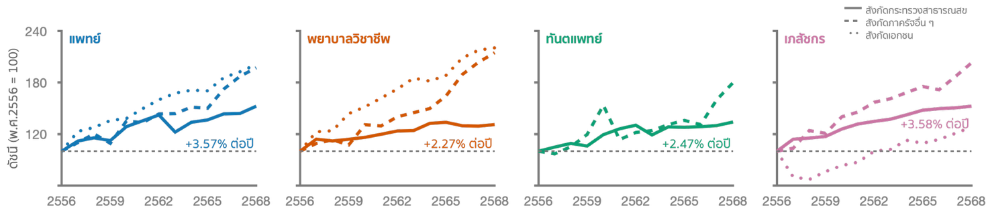

ดัชนีการเติบโตของกำลังคนด้านสุขภาพในภาคส่วนต่าง ๆ

ความแตกต่างนี้ให้ภาพที่ควรตั้งคำถาม หากลองวิเคราะห์แนวโน้มของจำนวนแพทย์และพยาบาลทุกสังกัดรวมกันจะมีความหนาแน่นต่อประชากรถึงระดับอ้างอิงขององค์การอนามัยโลกที่ 4.45 คนต่อประชากร 1,000 คน ประมาณ พ.ศ. 2574 แต่หากนับเฉพาะกำลังคนสังกัดกระทรวงสาธารณสุข แล้วเทียบกับประชากรทั้งประเทศชุดเดียวกัน การไปถึงระดับความหนาแน่นดังกล่าวจะเกิดขึ้นไม่เร็วกว่า พ.ศ.2589 หรืออีกกว่า 20 ปีหลังจากนี้ เราคงไม่ได้พูดว่าภาระการดูแลประชากรไทยเป็นหน้าที่ของกระทรวงสาธารณสุขเพียงลำพัง หากแต่ต้องการเปิดพื้นที่สนทนาเชิงนโยบายที่สำคัญว่า กำลังคนที่ขาดแคลนนั้นขาดแคลนในส่วนใด และขาดแคลนเมื่อต้องรับผิดชอบบริการใด

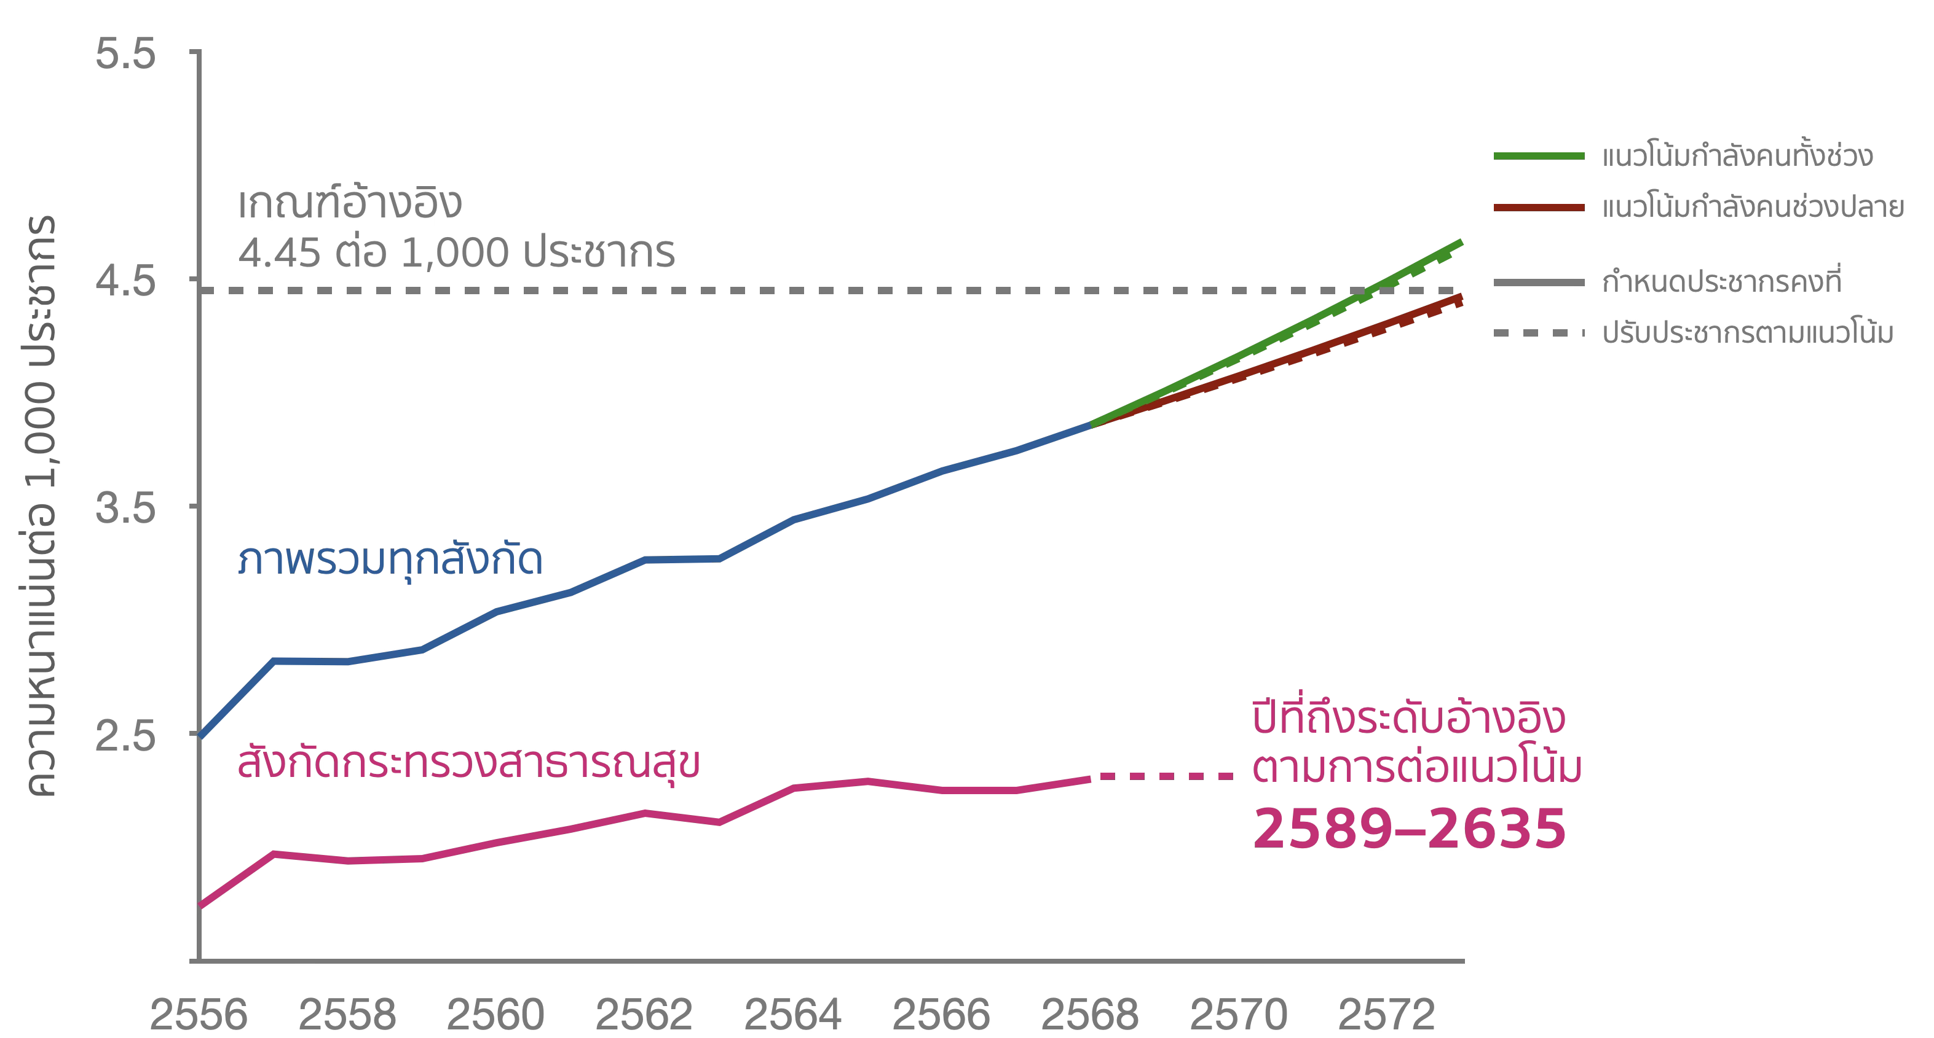

แนวโน้มการเพิ่มขึ้นของแพทย์และพยาบาลวิชาชีพตามระดับอ้างอิงขององค์การอนามัยโลก

พูดในอีกแง่หนึ่ง หากเรานับกำลังคนทุกสังกัดเป็นทรัพยากรที่ร่วมกันรับผิดชอบสุขภาพประชาชนชาวไทย ภาพระดับประเทศก็อาจเข้าใกล้ระดับอ้างอิงได้ในเวลาอีกไม่กี่ปีข้างหน้า แต่ภาพรวมดังกล่าวกลับทิ้งคำถามสำคัญต่อผู้กำหนดนโยบายว่า ประชาชนสามารถเข้าถึงกำลังคนเหล่านั้นได้ภายใต้เงื่อนไขใด แต่ละส่วนของระบบจะแบ่งความรับผิดชอบกันอย่างไร และการเพิ่มขึ้นของทรัพยากรในประเทศจะกลายเป็นความก้าวหน้าทางสุขภาพที่ประชาชนได้รับร่วมกันได้มากน้อยเพียงใด ประเด็นนี้จึงครอบคลุมทั้งการแบ่งทรัพยากรระหว่างภาครัฐกับภาคเอกชน และความแตกต่างภายในภาครัฐเองด้วย ซึ่งเป็นประเด็นที่เราอยากเน้นย้ำ จากที่หน่วยงานต่างสังกัดมีการเติบโตของกำลังคนไม่เท่ากัน ความแตกต่างดังกล่าวชวนให้ถามถึงลำดับชั้นในการเข้าถึงทรัพยากรของหน่วยงานรัฐด้วยว่า สิ่งที่เห็นเป็นผลจากยุทธศาสตร์ที่วางแผนให้แต่ละสังกัดเติบโตตามบทบาทและ
ความรับผิดชอบต่อประชาชน หรือเป็น “ภาวะแทรกซ้อน” ของโครงสร้าง กติกา และแรงจูงใจภายในภาครัฐ ที่ทำให้บางหน่วยงานสามารถดึงดูดและรักษากำลังคนไว้ได้มากกว่าหน่วยงานอื่น และหากเป็นเช่นนั้น ทิศทาง
การเติบโตที่เกิดขึ้นกำลังตอบความจำเป็นของประชาชน หรือกำลังเป็นไปตามความสามารถในการดึงดูดทรัพยากรของแต่ละหน่วยงานมากกว่ากัน

ความน่าสนใจของข้อค้นพบยังมีเพิ่มเติมอีก หากพิจารณา “เฉพาะ” บริการที่รายงานในโรงพยาบาล
สังกัดกระทรวงสาธารณสุข แล้วนำมาเทียบกับจำนวนแพทย์ในสังกัดเดียวกัน ภาพที่เห็นอาจไม่ได้สูงเท่าที่คิดไว้ ในปี พ.ศ. 2568 จำนวนบริการผู้ป่วยนอกเฉลี่ยอยู่ที่ 5,641 ครั้งต่อแพทย์หนึ่งคน และบริการผู้ป่วยในที่ถ่วงน้ำหนักแล้วอยู่ที่ประมาณ 460 คะแนนน้ำหนักสัมพัทธ์ต่อคน หากลองใช้คณิตศาสตร์ง่าย ๆ โดยสมมติให้บริการ
ผู้ป่วยนอกใช้เวลาเฉลี่ยครั้งละ 10 นาที และบริการผู้ป่วยในใช้เวลาของแพทย์ 90 นาทีต่อหนึ่งคะแนนน้ำหนักสัมพัทธ์จะคำนวณได้ประมาณ 1,665 ชั่วโมงต่อปี หรือเทียบเท่าการทำงานวันละ 8 ชั่วโมงประมาณ 208 วัน
ต่อปี

ประเด็นจากตัวเลขนี้อยู่ที่ความห่างระหว่างภาพที่คำนวณได้กับประสบการณ์การทำงานจริง การเพิ่มหรือลดเวลาที่สมมติให้แต่ละบริการย่อมเปลี่ยนผลการคำนวณ แต่ยังทิ้งคำถามว่า งานที่แพทย์ต้องรับผิดชอบทั้งหมดปรากฏอยู่ในตัวเลขบริการเหล่านี้มากน้อยเพียงใด ยิ่งเมื่อพิจารณาข้อเสนอให้จำกัดการทำงานนอกเวลาราชการ
ไม่เกิน 40 ชั่วโมงต่อสัปดาห์ ซึ่งหากรวมกับงานในเวลาราชการอีก 40 ชั่วโมงจะเท่ากับ 80 ชั่วโมงต่อสัปดาห์หรือประมาณ 4,350 ชั่วโมงต่อปี ความแตกต่างยิ่งชวนให้ตรวจสอบว่า เวลาที่ใช้ตรวจรักษา เวรที่ต้องพร้อมรับผู้ป่วย งานประสานการดูแล และงานอื่น ๆ ถูกนับไว้อย่างไร รวมถึงบุคลากรที่นำมาเป็นตัวหารนั้นรับผิดชอบงานเหล่านี้ในสัดส่วนเดียวกันหรือไม่

และหากเราเชื่อในพลังของคณิตศาสตร์ เมื่อวัดภาระงานจริงของบุคลากรกลุ่มเดียวกันด้วยเกณฑ์เดียวกัน การมีผู้ที่รับภาระสูงกว่าค่าเฉลี่ยย่อมหมายความว่ามีผู้ที่รับภาระต่ำกว่าค่าเฉลี่ยอยู่ด้วย โดยภาระส่วนเกินของคนกลุ่มหนึ่งอาจถูกถ่วงด้วยภาระที่ต่ำกว่าค่าเฉลี่ยของคนอีกหลายคน คำถามจึงต้องขยับจากการมีบุคลากรเพียงพอหรือไม่ ไปสู่การที่บุคลากรแต่ละกลุ่มได้รับการแบ่งงานอย่างไร อย่างไรก็ตาม ค่าเฉลี่ยจากการทดลองคำนวณครั้งนี้ยังไม่ใช่ค่าเฉลี่ยชั่วโมงทำงานจริงที่จะใช้ระบุว่าใครทำงานมากหรือน้อย สิ่งที่ต้องการสื่อสารจึงเป็นคำถามสำคัญต่อระบบว่า หากบุคลากรบางกลุ่มต้องรับภาระหนักอย่างต่อเนื่อง เราจะทำให้เห็นได้อย่างไรว่าใครรับผิดชอบงานเท่าใด ใครเป็นผู้กำหนดการแบ่งงาน และการเพิ่มคนเข้าไปจะช่วยลดภาระของผู้ที่ทำงานหนักอยู่แล้วได้จริงหรือไม่ ซึ่งข้อมูลจำนวนคนและปริมาณบริการรวมที่คณะผู้วิจัยเข้าถึงในปัจจุบันยังตอบคำถามเหล่านี้ไม่ได้

นอกจากนี้ ภาพรวมของประเทศยังบดบังความแตกต่างระหว่างจังหวัด แม้ผลการวิเคราะห์ใน 76 จังหวัดไม่รวมกรุงเทพมหานครจะพบว่า การกระจายแพทย์และพยาบาลวิชาชีพต่อประชากรดีขึ้นในช่วงที่ศึกษา แต่ความก้าวหน้านี้ไม่ได้เกิดขึ้นเท่ากันทุกวิชาชีพ ดังเช่นเภสัชกรสังกัดกระทรวงสาธารณสุขที่ความเหลื่อมล้ำแทบไม่เปลี่ยนแปลงแม้จำนวนบุคลากรเพิ่มขึ้น และเมื่อแยกองค์ประกอบของความเหลื่อมล้ำในปี พ.ศ. 2568 พบว่า ความแตกต่างระหว่างจังหวัดภายในเขตสุขภาพเดียวกันคิดเป็นร้อยละ 75.6 ของความเหลื่อมล้ำแพทย์สังกัดกระทรวงสาธารณสุข และร้อยละ 85.0 สำหรับพยาบาลวิชาชีพ การทำให้แต่ละเขตมีทรัพยากรใกล้เคียงกันจึงยังไม่เพียงพอ เพราะความแตกต่างส่วนใหญ่ที่วัดได้ยังอยู่ระหว่างจังหวัดในเขตเดียวกัน และตัวเลขระดับจังหวัดเหล่านี้ก็ยังไม่ได้เปิดให้เห็นว่าภายในจังหวัดเดียวกัน บุคลากรกระจุกตัวอยู่ที่ใดอีกบ้าง

ความน่าสนใจของข้อค้นพบอยู่ที่ว่า จังหวัดใดควรได้รับบุคลากรเพิ่มกลับขึ้นอยู่กับว่าเราใช้สิ่งใดเป็นเกณฑ์ในการตัดสิน เมื่อจัดกลุ่ม 19 จังหวัดที่มีแพทย์สังกัดกระทรวงสาธารณสุขน้อยที่สุดเมื่อเทียบกับจำนวนประชากรในปี พ.ศ. 2568 แล้วเปลี่ยนไปเทียบกับจำนวนบริการผู้ป่วยนอก รายชื่อจังหวัดในกลุ่มนี้ตรงกันเพียง 8 จังหวัด ปทุมธานีเป็นตัวอย่างที่ชัดเจน เพราะเมื่อเรียงจากจังหวัดที่มีแพทย์น้อยที่สุดต่อประชากร จังหวัดนี้อยู่ในอันดับที่ 4 จาก 76 จังหวัด แต่เมื่อเทียบกับบริการผู้ป่วยนอกของโรงพยาบาลสังกัดกระทรวงสาธารณสุข อันดับกลับเปลี่ยนเป็นที่ 74 เช่นเดียวกับนราธิวาสที่เปลี่ยนจากอันดับที่ 7 เป็นอันดับที่ 75 จังหวัดเดิมและจำนวนแพทย์เท่าเดิมจึงสามารถปรากฏอยู่คนละปลายของการจัดอันดับได้ เพียงเปลี่ยนว่าเรากำลังนับความรับผิดชอบจากจำนวนประชาชนหรือจากจำนวนบริการที่เกิดขึ้นแล้ว

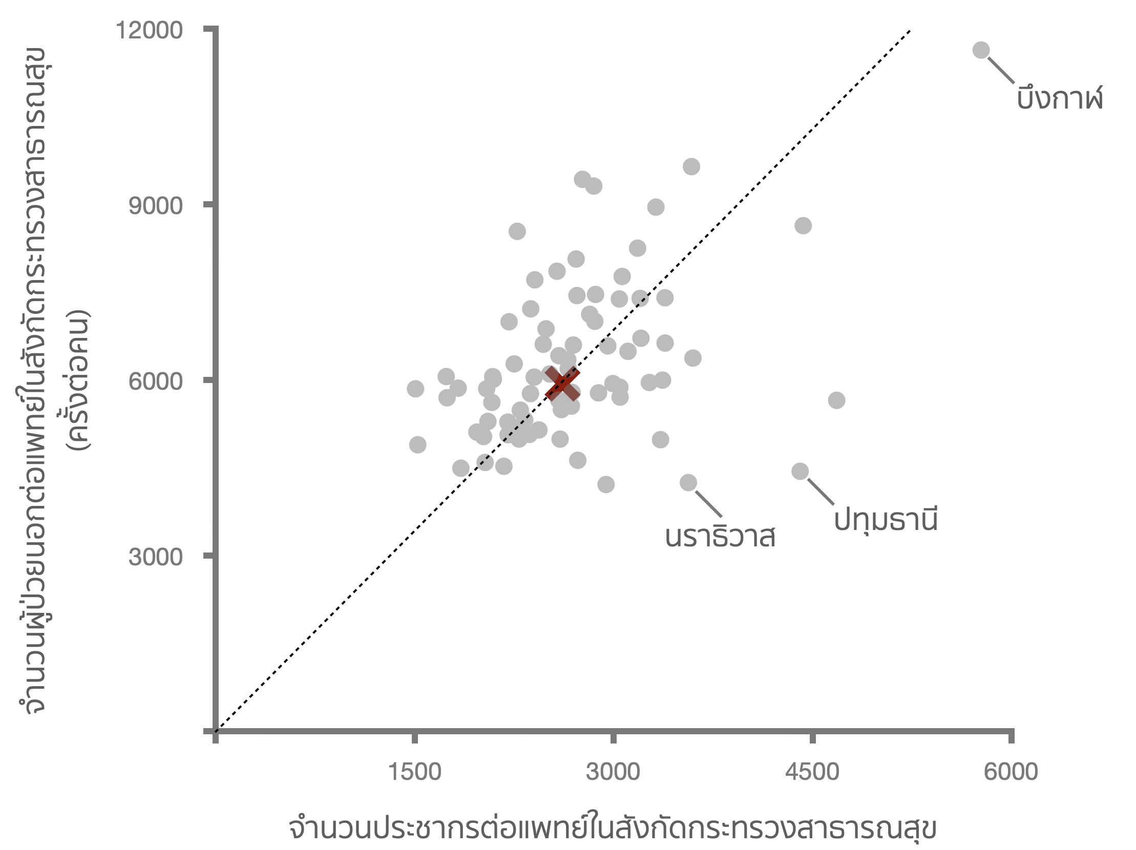

สำหรับปทุมธานี เมื่อใช้แบบจำลองในการศึกษาเพื่อพยากรณ์บริการผู้ป่วยนอกภายใต้เงื่อนไขอ้างอิง
ด้านทรัพยากรและเศรษฐกิจเดียวกัน โดยคงความแตกต่างด้านโครงสร้างอายุและการเจ็บป่วยของประชากรในพื้นที่ไว้ ก็อันดับยังอยู่ที่ 4 ของจังหวัดที่ต้องการทรัพยากรมากที่สุด ขณะที่บางจังหวัดให้ภาพสอดคล้องกันมากกว่า ได้แก่ บึงกาฬ อำนาจเจริญ กำแพงเพชร เลย และชัยภูมิ ซึ่งอยู่ในกลุ่มเป้าหมาย 19 จังหวัดแรกตรงกันภายใต้เงื่อนไขของการพิจารณาทรัพยากร ผลเหล่านี้ทำให้เห็นว่า บางพื้นที่ควรได้รับความสำคัญในทุกมิติ แต่สำหรับอีกหลายพื้นที่ เพียงเปลี่ยนเกณฑ์การตัดสิน รายชื่อจังหวัดที่นโยบายควรเข้าไปช่วยเหลือก็เปลี่ยนตามไปด้วย จึงกลายเป็นอีกคำถามหนึ่งต่อผู้กำหนดนโยบายว่า การจัดสรรทรัพยากรนั้นควรพิจารณาความรับผิดชอบแบบใดเป็นหลักที่ควรจะได้รับทรัพยากรก่อน

อย่างไรก็ดี แนวโน้มของประเทศไทยนั้นเหมือนจะมีคำตอบอยู่แล้วเนือง ๆ ดังที่เห็นได้ว่าเมื่อเทียบกับบริการผู้ป่วยนอก การกระจายแพทย์ดูใกล้เคียงกันมากกว่าเมื่อเทียบกับจำนวนประชากร ภาพนี้อาจให้คำตอบว่ากำลังคนและบริการทางสุขภาพนั้นกระจุกตัวอยู่ด้วยกัน แต่ก็ยังตอบไม่ได้ว่า บุคลากรตามไปอยู่ในพื้นที่ที่มีงานมาก หรือพื้นที่นั้นมีงานมากเพราะมีบุคลากรรองรับ หากเป้าหมายคือดูแลผู้ป่วยที่เข้าสู่ระบบแล้ว การจัดสรรตามบริการย่อมเป็นเหตุผลที่ตรงไปตรงมา แต่หากใช้หลักนี้เป็นประตูเดียวของการเพิ่มทรัพยากร พื้นที่ที่ให้บริการได้น้อยเพราะมีขีดความสามารถจำกัดก็อาจต้องแสดงปริมาณงานที่ตนยังไม่มีทรัพยากรสร้างขึ้นมาเสียก่อน จึงจะได้รับทรัพยากรเพิ่ม คำถามคือ เรากำลังตอบสนองภาระงานที่เกิดขึ้น พร้อมกับรักษาโครงสร้างเงื่อนไขที่ทำให้
บางพื้นที่มีโอกาสสร้างปริมาณบริการได้น้อยกว่าพื้นที่อื่นอยู่หรือไม่

แน่นอนว่า จังหวัดที่มีบริการมากอาจกำลังรับผิดชอบผู้ป่วยส่งต่อและการรักษาที่ซับซ้อน ซึ่งต้องอาศัยทีมบุคลากรและทรัพยากรเฉพาะ การจัดสรรจึงต้องรองรับความรับผิดชอบนี้ด้วย แต่เหตุผลดังกล่าวควรทำให้เรายอมรับที่ตั้งและบทบาทของโรงพยาบาลขนาดใหญ่ในปัจจุบันเป็นเงื่อนไขที่เปลี่ยนแปลงไม่ได้หรือไม่ เพราะแผนที่บริการที่เห็นอยู่ทุกวันนี้ก็เป็นผลสะสมของการตัดสินใจและการลงทุนในอดีต หากแบบจำลองในอนาคตเริ่มจากโครงสร้างเดิมเสมอ เราอาจได้คำตอบที่แม่นยำขึ้นว่าโรงพยาบาลเดิมต้องการบุคลากรเพิ่มเท่าใด โดยยังไม่ได้ถามว่า ประชาชนควรได้รับบริการใดใกล้บ้าน และบริการใดควรถูกพัฒนาขึ้นในพื้นที่ที่ยังไม่มี

ทางเลือกหนึ่งจึงอาจเป็นการกำหนดความรับผิดชอบให้ชัดเจนขึ้น บริการพื้นฐานและปฐมภูมิเริ่มจากประชาชนที่ต้องได้รับการดูแลในแต่ละพื้นที่ ส่วนบริการเฉพาะทางและบริการซับซ้อนพิจารณาตามบทบาทการรับส่งต่อ ความรุนแรงของผู้ป่วย และประชากรที่โรงพยาบาลนั้นรับผิดชอบจริง จำนวนประชากรจึงอาจ
มีความหมายมากกว่าการเป็นตัวหารที่หาได้ง่าย เพราะเป็นการยืนยันว่า ประชาชนทุกคนมีสิทธิได้รับการจัดสรรทรัพยากร แม้ยังไม่ได้ปรากฏเป็นผู้รับบริการ แล้วจึงปรับเพิ่มตามความจำเป็นด้านสุขภาพและอุปสรรคใน
การเข้าถึง การวางแผนการกระจายแพทย์ พยาบาล เภสัชกร และทันตแพทย์จึงควรเริ่มจากบริการที่ประชาชนควรได้รับและบทบาทของแต่ละวิชาชีพในการทำให้บริการนั้นเกิดขึ้น ซึ่งสิ่งนี้เป็นอาจเป็นหรืออาจยืนยันแนวทางนโยบายเดิมที่มีการวางแผนกำลังคนตามปริมาณบริการที่จำเป็น อย่างไรเสีย ประสิทธิภาพของแผนดังกล่าวคงเป็นประเด็นที่ได้อภิปรายกันต่อไปในวาระอื่น ๆ

มากกว่านั้น คำถามนี้ยังพาเราออกไปไกลกว่าระบบสุขภาพ เพราะที่ตั้งของประชาชนเองก็อาจสัมพันธ์กับที่ตั้งของโอกาสในการทำงาน การศึกษา และการดำรงชีวิต พื้นที่ที่มีโอกาสมากย่อมมีแรงดึงดูดให้ผู้คนย้ายเข้าไป และการจัดสรรทรัพยากรตามการกระจุกตัวที่เกิดขึ้นแล้วก็อาจยิ่งเสริมแรงดึงดูดนั้น การวางแผนกำลังคนจึงต้องเผชิญกับคำถามว่า เราจะรองรับภูมิศาสตร์ของโอกาสที่เป็นอยู่เพียงใด และจะใช้การลงทุนด้านสุขภาพช่วยขยายโอกาสให้พื้นที่อื่นอย่างไร ดังนั้น แบบจำลองที่เราต้องการต้องตอบคำถามได้มากกว่าแค่ว่าอนาคตจะต้องใช้บุคลากรกี่คน แต่ควรเปิดให้สังคมร่วมกันเลือกด้วยว่า อนาคตนั้นประชาชนจะได้รับการดูแลที่ไหน และภายใต้เงื่อนไขใด

การศึกษาว่าด้วยการวางแผนกำลังคนครั้งนี้จึงอาจให้คำตอบที่ดูคล้ายกับว่ายังไม่ได้คำตอบ การวิเคราะห์เชิงปริมาณและการสร้างแบบจำลองสามารถคำนวณได้ว่า ภายใต้เป้าหมายและสมมติฐานที่เลือก เราควรผลิตบุคลากรเพิ่มเท่าใด และจัดสรรไปยังพื้นที่ใด แต่ระยะห่างระหว่างคำตอบในแบบจำลองกับความเป็นจริงยังเต็มไปด้วยเงื่อนไขที่ตัวเลขเพียงอย่างเดียวคลี่คลายไม่ได้ สิ่งที่พบตลอดการศึกษาคือ ความซับซ้อนของระบบที่เกี่ยวพันกับวิธีคิดว่าใครควรได้รับทรัพยากร ใครควรรับผิดชอบภาระงาน และความจำเป็นของใครควรถูกให้ความสำคัญก่อน การเลือกใช้จำนวนประชากร ปริมาณบริการ หรือความจำเป็นด้านสุขภาพเป็นฐานในการวางแผน จึงมีทั้งเหตุผลทางเทคนิคและแนวคิดเรื่องความเป็นธรรมอยู่ภายในเสมอ

ความเหลื่อมล้ำที่ต้องนำมาพิจารณาจึงมีหลายชั้น ตั้งแต่ความแตกต่างของโอกาสเข้าถึงบริการที่ประชาชนเผชิญ การกระจายทรัพยากรระหว่างสังกัดและพื้นที่ ไปจนถึงการแบ่งภาระงานระหว่างแพทย์ พยาบาล เภสัชกร และทันตแพทย์ รวมถึงระหว่างบุคลากรในวิชาชีพเดียวกันด้วย จังหวัดที่มีบุคลากรต่อประชากรใกล้เคียงกันอาจไม่ได้ทำให้ประชาชนเข้าถึงบริการได้เท่ากัน เช่นเดียวกับสถานพยาบาลที่มีจำนวนบุคลากรดูเพียงพอ ก็อาจยังมีคนบางกลุ่มแบกรับงานหนักอยู่ ภาพรวมของระบบดีขึ้นจึงต้องตามมาด้วยคำถามว่า การพัฒนาของระบบนั้นส่งมรรคผลไปถึงใคร และใครยังต้องรับต้นทุนของระบบอยู่เช่นเดิม

ท้ายที่สุดแล้ว โครงการวิจัยนี้อาจให้ข้อสรุปเพื่อเสนอทางเลือกเชิงนโยบายที่เป็นรูปธรรม แต่สิ่งที่เราต้องการคือการเปิดพื้นที่ให้สังคมได้พิจารณาหลักคิดที่อยู่เบื้องหลังทางเลือกเหล่านั้นมากกว่า เพราะการวิเคราะห์ข้อมูลและแบบจำลองอาจช่วยแสดงภาพภายใต้เงื่อนไขที่กำหนดไว้ได้ แต่การกำหนดว่าเราต้องการอนาคตแบบใดเป็นเรื่องที่ต้องตัดสินใจร่วมกัน คำถามเก่าที่ยังต้องการคำตอบจึงยังคงอยู่ว่า กระบวนการจัดสรรทรัพยากรที่เราใช้อยู่สามารถปิดโครงสร้างความเหลื่อมล้ำได้มากเพียงใด และเราพร้อมจะเปลี่ยนกติกาใดบ้าง หากพบว่ากติกาเดิมกำลังรักษาโครงสร้างนั้นไว้

คำนวณอย่างง่ายจากผู้ป่วยที่เจ็บป่วยเล็กน้อย เช่น ท้องเสีย และได้รับการนอนโรงพยาบาล 1 คืน จะมีค่าน้ำหนักสัมพัทธ์ที่ 0.3 คะแนนและสมมติให้แพทย์ใช้เวลาดูแลผู้ป่วยรายนี้ประมาณ 30 นาที ดังนั้น จะได้ระยะเวลาดูแลผู้ป่วยของแพทย์ที่ 90 นาทีต่อ 1 น้ำหนักสัมพัทธ์

